Задание «Поход»
Составители:
Петрова О.А.,
Богданова А.Ю. ,
учителя,
МОУ начальная школа №5

Дорогие ребята!
Скоро лето, каникулы. Прежде чем мы расстанемся, хотелось бы сходить в поход. Я вам предлагаю следующий маршрут: Школа № 5 - Борисоглебская слобода. Способ передвижения: пешком.
В связи с этим есть необходимость составить маршрут, собрать рюкзак с продуктами, который нужно будет взять с собой. Поэтому создаем 3 рабочие группы: 1гр. «Навигаторы» - пользуясь картой, работает с маршрутом, 2 гр. «Кладовщики» - определяет содержимое рюкзака, 3гр. «Повара» - рассчитывает количество продуктов для походного супа.

Задание 1 группе «Навигаторы»:
Навигатор нарисовал нам три маршрута от школы №5 до места стоянки в Борисоглебской слободе. Вам нужно выбрать самый короткий маршрут и подтвердить это измерениями. Полученные данные внесите в таблицу.

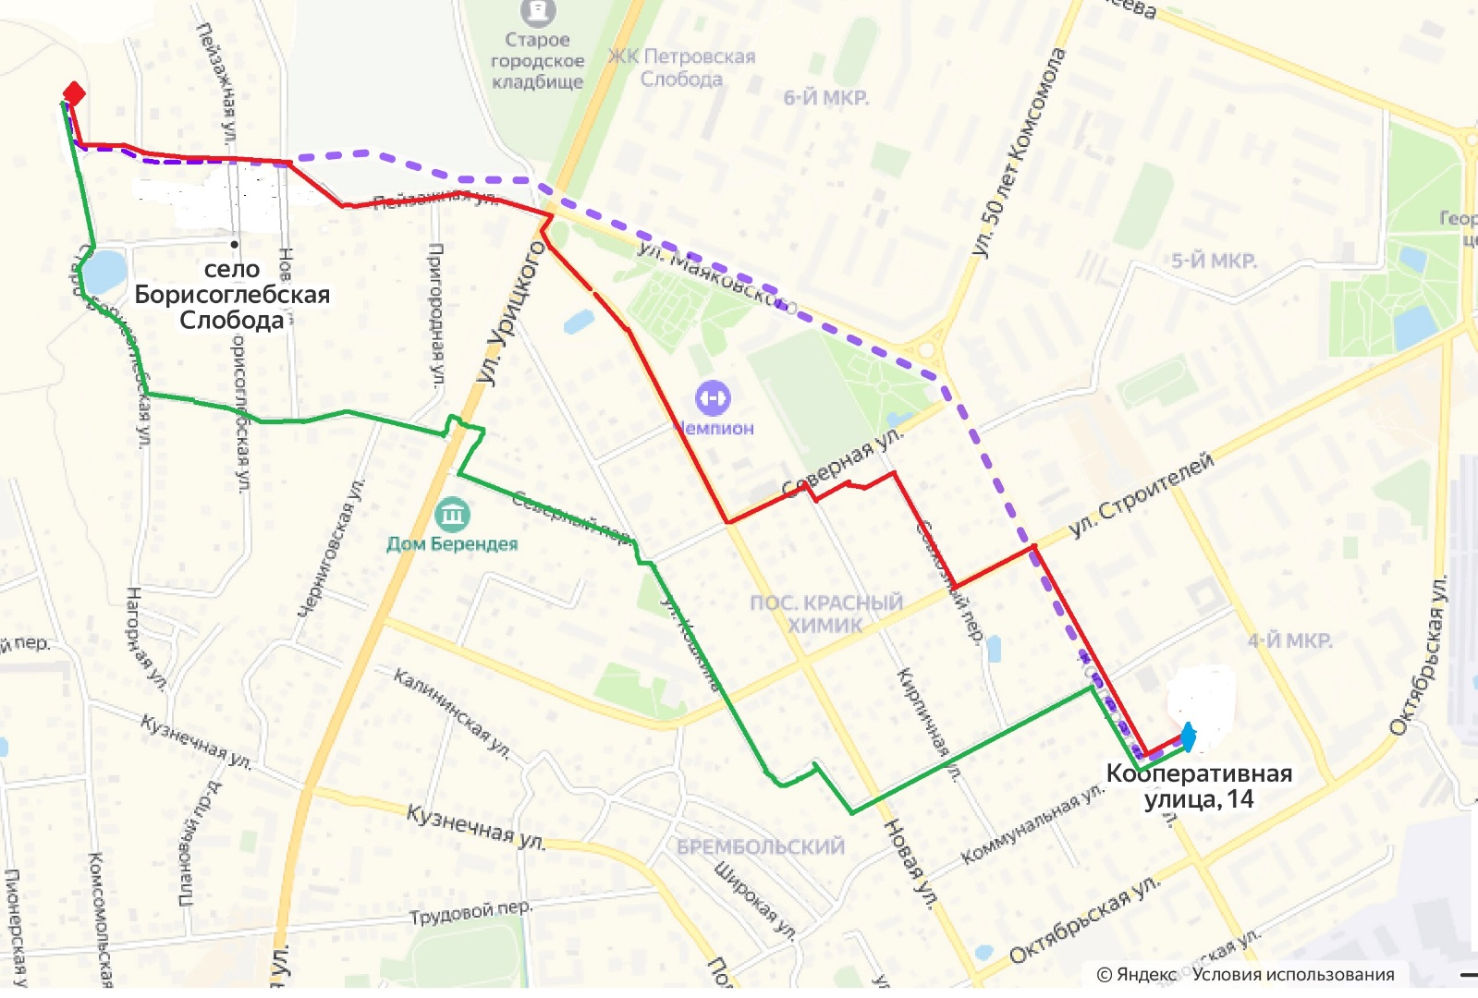

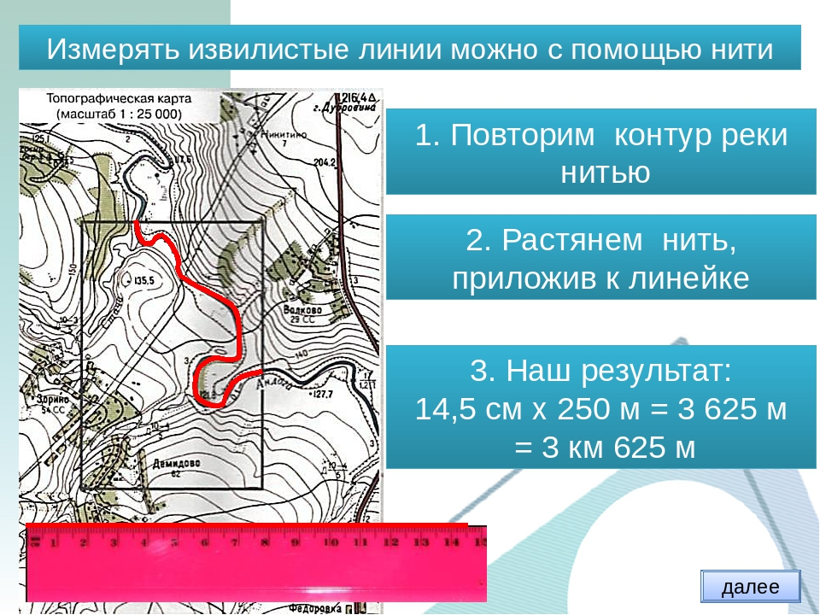

Длина маршрутов от школы №5 до места стоянки
Маршрут | Длина
Сиреневый
Зеленый
Красный

2) Сколько времени мы затратим на прохождение выбранного вами пути, если скорость движения пешеходов 50 м\мин.

Задание 2 группе «Кладовщики».
Отправляясь в поход, нужно тщательно продумать содержание своего рюкзака. Он не должен быть слишком тяжелым, но все необходимое в нем должно быть. Предлагаем вам собрать походный рюкзак, используя данные таблицы (варианты могут быть разные).
Вес не должен превышать 3 кг.

Наименование продуктов | Вес 1 шт.
1Вода (маленькая бут.) | 500 г
Вода (большая бут.) | 1000 г
Сок (маленькая кор.) | 200 г
Сок (средняя кор.) | 500 г
Печенье «Юбилейное» | 200 г
Печенье «Овсяное» | 400 г
Яблоко | 50 г
Банан | 50 г
Сухарики | 150 г
Пряники | 400 г
Помидор | 50 г
Огурец | 60 г
Чипсы | 120 г
Торт «Прага» | 800 г
Пельмени «Домашние» | 420 г
Ракетки для бадминтона | 300 г
Мяч | 150 г
Салфетки (упак.) | 100 г
Блокнот | 70 г
Плед | 500 г
Книга | 200 г
Карандаши цветные | 120 г
Телефон | 100 г

1. Какие продукты не следует брать в поход? Почему?
2.Обсудите в группе и выберите 3 наиболее удачных варианта. Выбор обоснуйте.
Задание для 3 группы «Повара».

1) Мама Сидорова Кирилла написала на листочке рецепт походного супа. Но Кирилл случайно пролил на него чай и текст рецепта стал не разборчивым, размытым. Помогите восстановить текст, допишите исчезнувшие буквы.

Рецепт.
Для приготовления одного литра супа вам потребуется:
• к . ртофель 2 шт,
• м .рковь 1 шт,
• перец сладкий болгарский 1 шт,
• лук 1 шт,
• тушенка 1 банка,
• вода 500 г.
К . ртошку нарезать кубиками.
В кипящую воду опустить к . ртофель и в . рить п .тнадцать минут.
Лук п . резать кубиками, м . рковь с ломкой, болгарский перец порезать кубиками и все добавить в к . телок, пос . лить по вкусу. Полож . ть в суп тушёнку.
Перед самой готовностью добавить зел . нь: укроп и п . трушку по вкусу.
2) Рассчитайте количество продуктов, необходимых для приготовления 6 литров супа.
Заполните таблицу.
Наименование продуктов | Вес одного продукта, г | Количество, шт. | Масса продуктов для 6 литров, г
К ртофель | 30
М рковь | 40
Перец сладкий болгарский | 20
Лук | 30
Тушенка 1 банка | 200
Вода в бутылках (0,5 л) | 500 | 6 | 3000
Количество продуктов для приготовления 6 литров супа…………...

3) Все продукты для супа мы сложим в один рюкзак.
Сколько килограммов он будет весить?
Кто из сопровождающих сможет донести этот рюкзак, если Елена Николаевна может с легкостью нести шестикилограммовую сумку, а Александра Федоровна носит сумку весом 5кг?

Методический паспорт к заданию

Название задания | Поход
Место задания в образовательном процессе | Математика  4 Класс  Тема урока: Сложение и вычитание величин  Место на уроке: этап обобщения
Вид (виды) функциональной грамотности, на формирование которого (которых) направлено задание | Читательская грамотность  Математическая грамотность
Характеристика задания | Контекст практический  Тип текста смешанный  Формируемые читательские компетенции:  - находить и извлекать информацию;  - интегрировать и интерпретировать информацию;  - осмысливать и оценивать содержание и форму текста;  - использовать информацию из текста  Формируемые читательские умения читательской грамотности:  - находить и извлекать информацию;  - интегрировать и интерпретировать информацию;  - использовать информацию из текста;  - осмысливать и оценивать содержание и форму текста.  Умения математической грамотности:  - Применять умения выполнять действия с натуральными числами при решении практической задачи.  - Устанавливать скрытые связи между событиями или утверждениями (причинно-следственные отношения, отношения аргумент – контраргумент, тезис – пример, сходство – различие и др.)  - Соотносить визуальное изображение с вербальным текстом  - Формулировать выводы на основе обобщения отдельных частей текста  - Использовать информацию из текста для решения практической задачи без привлечения фоновых знаний  Формат ответа краткий

